Приложение № 9
к Контракту № 182/А-2018
от «11» апреля 2018 г.

ИП Карабчевский Геннадий Геннадьевич
ИНФОРМАЦИЯ ОБ ОТЛОВЛЕННЫХ ЖИВОТНЫХ (СОБАКАХ), ПРЕДОСТАВЛЯЕМАЯ В ДЕНЬ ОТЛОВА

ОТЧЁТ № 8
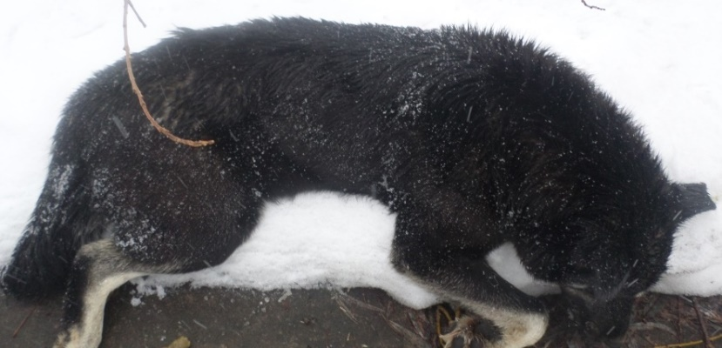 | Дата отлова | 04.05.2018
 | Пол/окрас | сука/  черный
 | Номер учётной карточки | 27
 | Адрес отлова | социалистическая,13
 | Живое/мёртвое | Живое
 | Дата эвтаназии | 07.05.2018

ИП Карабчевский Геннадий Геннадьевич
ИНФОРМАЦИЯ ОБ ОТЛОВЛЕННЫХ ЖИВОТНЫХ (СОБАКАХ), ПРЕДОСТАВЛЯЕМАЯ В ДЕНЬ ОТЛОВА

ОТЧЁТ № 8
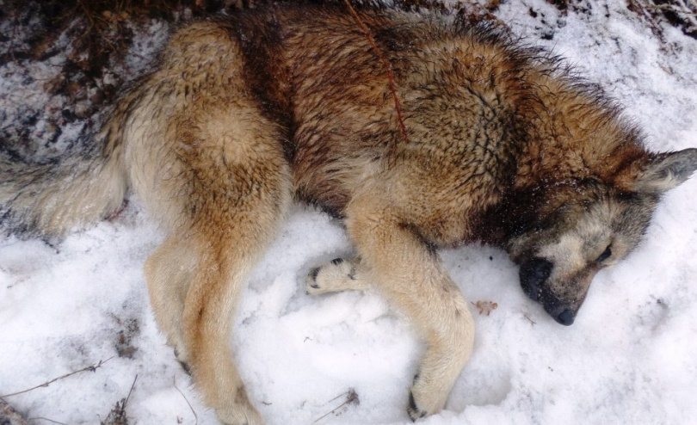 | Дата отлова | 04.05.2018
 | Пол/окрас | кобель/  чепрачный
 | Номер учётной карточки | 28
 | Адрес отлова | социалистическая,92
 | Живое/мёртвое | Живое
 | Дата эвтаназии | 07.05.2018

ИП Карабчевский Геннадий Геннадьевич
ИНФОРМАЦИЯ ОБ ОТЛОВЛЕННЫХ ЖИВОТНЫХ (СОБАКАХ), ПРЕДОСТАВЛЯЕМАЯ В ДЕНЬ ОТЛОВА

ОТЧЁТ № 8
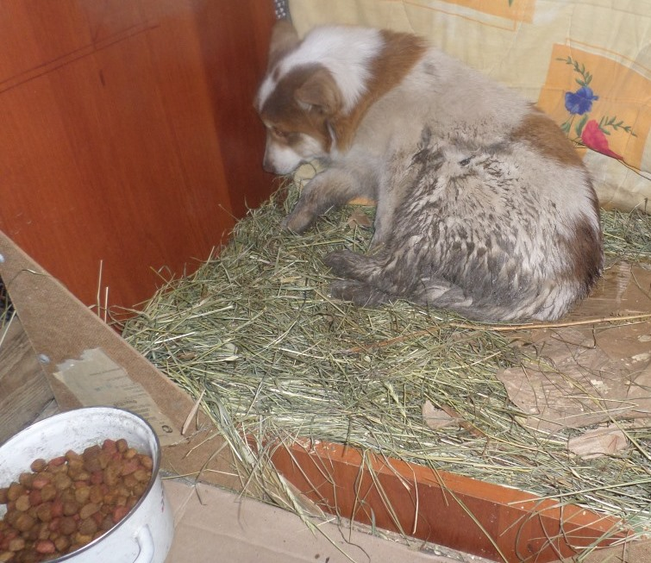 | Дата отлова | 04.05.2018
 | Пол/окрас | кобель/  бело-рыжий
 | Номер учётной карточки | 29
 | Адрес отлова | железнодорожная,3
 | Живое/мёртвое | Живое
 | Дата эвтаназии | 07.05.2018

ИП Карабчевский Геннадий Геннадьевич
ИНФОРМАЦИЯ ОБ ОТЛОВЛЕННЫХ ЖИВОТНЫХ (СОБАКАХ), ПРЕДОСТАВЛЯЕМАЯ В ДЕНЬ ОТЛОВА

ОТЧЁТ № 8
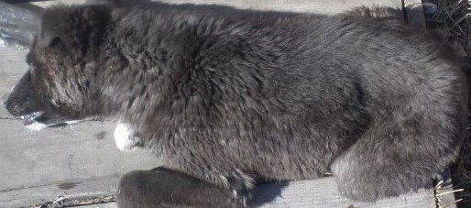 | Дата отлова | 04.05.2018
 | Пол/окрас | кобель/  черный
 | Номер учётной карточки | 30
 | Адрес отлова | Печорский,90
 | Живое/мёртвое | Живое
 | Дата эвтаназии | 07.05.2018

